Карточка №2.

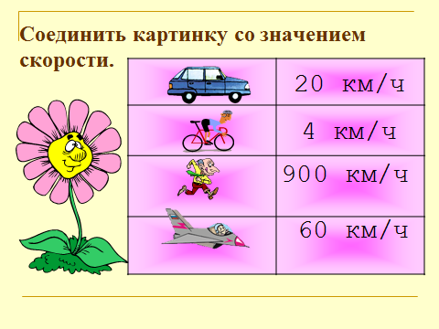

Карточка №2.

